## ▀ ▀ ▀ Modèle de copie :

**Créer un site web avec HTML, CSS et Bootstrap**

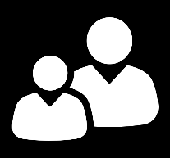

**GDWFSHTMLCSSBOOTEXAIII1A**

**Ceci est un modèle de copie. N’oubliez pas de renseigner vos prénom/nom, ainsi que le nom et le lien vers le projet.**

**Vous pouvez bien sûr agrandir les cadres pour répondre aux questions sur la description du projet si nécessaire.**

**Prénom : Youssef**……

**Nom : El Mokhtari**……

Nom du projet : ELM-web.fr……….

Lien Github du projet : ……………

Lien Drive du projet (si nécessaire) : ………

URL du site (si vous avez mis votre projet en ligne) : ……….

**Description du projet**

1. Décrivez les tâches ou opérations que vous avez effectuées, et dans quelles conditions
2. Précisez les moyens utilisés
3. Contexte
4. Informations complémentaires (*facultatif*)